**1.ชื่อผลงาน: การพัฒนาแนวทางการจัดบริการดูแลรักษาผู้ติดเชื้อเอชไอวี/ผู้ป่วยเอดส์ ที่รับการรักษาไม่ต่อเนื่อง**

**โรงพยาบาลโพนพิสัย จังหวัดหนองคาย ปี 2558**

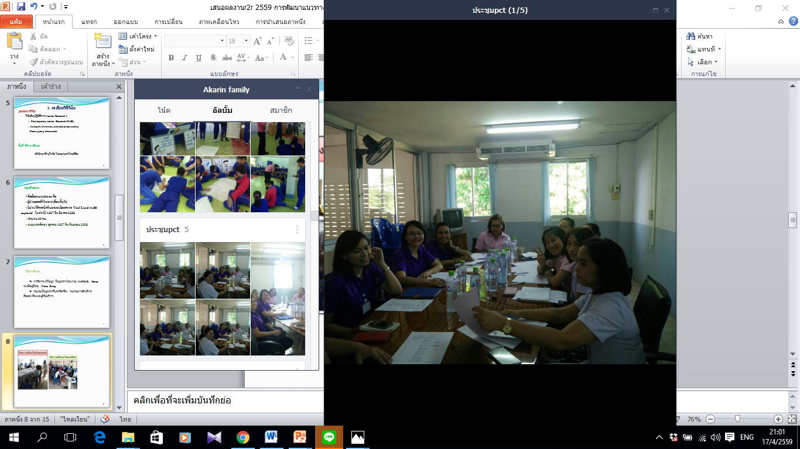

**2**.**คำสำคัญ**: **การพัฒนาแนวทางการจัดบริการ/ ผู้ติดเชื้อเอชไอวี/ผู้ป่วยเอดส์ ที่รับการรักษาไม่ต่อเนื่อง**

**3.สรุปผลงานโดยย่อ**:

**3.1 ทบทวนข้อมูลจาก โปรแกรม NAPDAR ,โปรแกรม Hosxp, ทะเบียนผู้ติดเชื้อเอชไอวี นำมาวิเคราะห์ข้อมูล**

**3.2 การสนทนากลุ่มทีมสหสาขาวิชาชีพกำหนดประเด็นที่เป็นปัญหานำมาวางแผนพัฒนาการจัดบริการ**

**3.3 ใช้กระบวนการวิจัย (R2R )เป็นวิจัยเชิงปฏิบัติการ กลุ่มตัวอย่างคัดเลือกแบบเจาะจง คือ ผู้ติดเชื้อเอชไอวี/เอดส์ที่มีประวัติขาดนัด/มีผลตรวจViral Load >1,000**

**copies/ml จำนวน 30 คน**

**3.4 ใช้ PDCA ในการพัฒนาร่วมกับแนวคิดการมีส่วนร่วม การให้คำปรึกษารายบุคคล การสนทนากลุ่ม การสัมภาษณ์รายบุคคล การสังเกต กิจกรรมการเรียนรู่ผ่านกลุ่ม**

**เพื่อนการบันทึกข้อตกลงกรณีขาดนัด นำมาสู่การพัฒนาการจัดบริการปรับเปลี่ยนจนได้แนวทางที่เหมาะสม**

**3.5 การวัดผลอัตราการขาดนัด ร้อยละการเข้ารับการตรวจ Viral Load ร้อยละผลตรวจพบ Viral Load<50 copies/ml และผลตรวจพบ Viral Load<1,000**

**copies/ml**

**เกิดการพัฒนาแนวทางการจัดบริการที่มีความครอบคลุมมากขึ้นนำผล การศึกษามาพัฒนาส่งผลให้ผู้ติดเอชไอวี/เอดส์เข้ารับการรักษาอย่างต่อเนื่องเพิ่มขึ้น**

**4. ชื่อและที่อยู่ขององค์กร**: **โรงพยาบาลโพนพิสัย อำเภอโพนพิสัย จังหวัดหนองคาย**

**5. สมาชิกทีม : พญ.เพ็ญพิริยา คำผิว / ภญ.นัทธ์ปวีร์ อดทน / พว.ภรกต สูฝน / ทนพญ.ทัศนีย์ แพงภูงา / จพ.ดุรากร จิตรดรและคณะ**

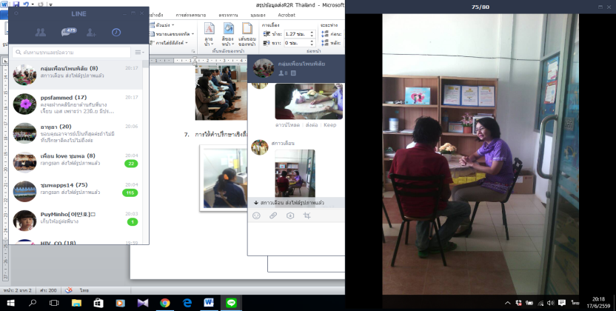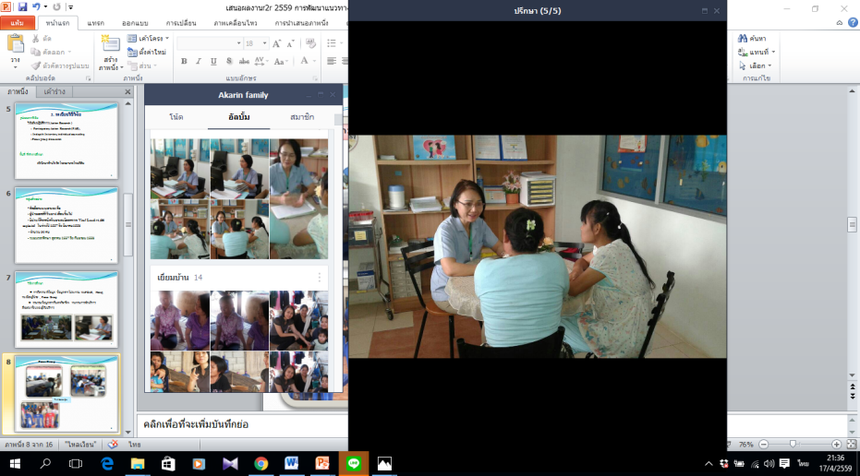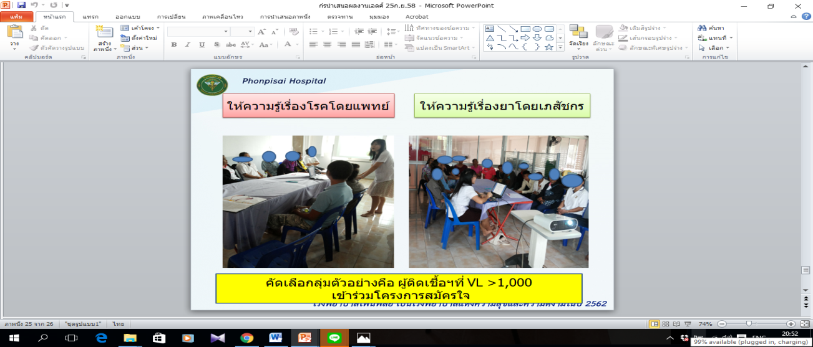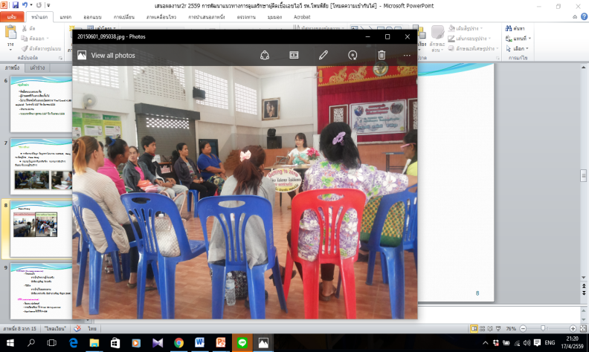

**6.เป้าหมาย**:

**1. เพื่อพัฒนาแนวทางการจัดบริการดูแลรักษาผู้ผู้ป่วยเอดส์ที่รับการรักษาไม่ต่อเนื่อง 2. เพื่อเพิ่มอัตราการตรวจViral Load ในรอบปี**

**3. เพื่อเพิ่มการตรวจพบ Viral Loadน้อยกว่า 50 copies/mlในรอบปี 4. เพื่อลดอัตราการขาดนัดติดตามในรอบปี**

**ระยะเวลาที่ศึกษา เดือนตุลาคม 2557 ถึง เดือนกันยายน 2558 สถานที่คลินิกยาต้านไวรัสโรงพยาบาลโพนพิสัย**

**7. ปัญหาและสาเหตุโดยย่อ : โรงพยาบาลโพนพิสัยมีจำนวนผู้ผู้ป่วยเอดส์รับการรักษา 467 ราย ผลตรวจViral Load > 1,000 copies/ml ในปี 2556-2558 คือ 10 , 8 , 20 ตามลำดับ พบว่าใน 20ราย เกิดเชื้อดื้อยาต้องปรับสูตรยา 5 ราย มี 1 รายที่เสียชีวิตระหว่างปรับสูตรยา เมื่อวิเคราะห์ข้อมูลจากการติดตามตัวชี้วัด พบว่า กลุ่มที่เข้ารับการตรวจ Viral Load ปี 2555 -2557 คิดเป็นร้อยละ 89.20,93.10,72.10 มีแนวโน้มลดลง อัตราการขาดนัด คิดเป็นร้อยละ 2.2, 0.0, 3.5 ตามลำดับ จากการวิเคราะห์ข้อมูลพบว่า มีสาเหตุมาจากการรักษาไม่ต่อเนื่อง ขาดนัดรับยา ผู้วิจัยจึงต้องการศึกษาเพื่อพัฒนาแนวทางให้ผู้ป่วยเอดส์เข้ารับการรักษาอย่างต่อเนื่อง ทบทวนกระบวนการดูแลโดยทีมสหสาขาวิชาชีพ และ การสนทนากลุ่ม และการสัมภาษณ์รายบุคคลของผู้ป่วยเอดส์พบว่า มีสาเหตุด้านการจัดบริการทำให้ผู้ป่วยไม่สะดวกในการเข้ารับบริการและสาเหตุด้านการเข้ารับการรักษาของผู้ป่วยเอดส์ เช่น ไปทำงานต่างจังหวัด ลางานไม่ได้ ปัญหาเรื่องการเดินทาง นำข้อค้นพบมาวางแผน ใช้กระบวนการแบบมีส่วนร่วม การให้คำปรึกษาเชิงลึกรายบุคคล การบันทึกข้อตกลงกรณีขาดนัด เพิ่มช่องทางการสื่อสาร กิจกรรมการเรียนรู้ผ่านกลุ่มเพื่อน ปรับเปลี่ยนจนได้แนวทางที่เหมาะสม ทำให้สามารถดูแลรักษาผู้ติดเชื้อเอชไอวีครอบคลุมมากขึ้น**

**8. กิจกรรมการพัฒนา: เป็นวิจัยเชิงปฏิบัติการ (Action Research) กลุ่มตัวอย่าง คือ ผู้ป่วยเอดส์ที่มีประวัติขาดนัดรับยาและมีผลตรวจ Viral Load>1,000 copies/ml 30 คน แบ่งเป็น 4 ระยะ ได้แก่ ระยะที่1ทบทวนข้อมูลโปรแกรมNAPDAR ,Hosxp,ทะเบียนผู้ป่วย วิเคราะห์สถานการณ์โดยทีมสหสาขาวิชาชีพ ประเด็นการจัดบริการ และการสัมภาษณ์เชิงลึกร่วมกับการสนทนากลุ่มของผู้ป่วยเอดส์ การเข้ารับการรักษาและการจัดบริการ เพื่อสะท้อนและวางแผนพัฒนาระยะที่ 2วางแผนพัฒนาแนวทางการจัดบริการ ระยะที่3 ลงมือปฏิบัติ ระยะที่ 4 การติดตามผล สะท้อนกลับ และปรับเปลี่ยนจนได้แนวทางที่เหมาะสม เครื่องมือที่ใช้ แบบบันทึกการสังเกต แนวทางการสัมภาษณ์เชิงลึก แนวทางการให้คำปรึกษาเชิงลึก บันทึกการขาดการติดตาม วิเคราะห์ข้อมูลเชิงปริมาณโดยค่าความถี่ ร้อยละ และวิเคราะห์ข้อมูลเชิงคุณภาพโดยการวิเคราะห์เนื้อหา**

**9.ผลการศึกษา ทำให้เกิดการจัดบริการมีความครอบคลุมมากขึ้นทำให้ผู้ป่วยเอดส์เข้ารับการรักษาต่อเนื่องเพิ่มขึ้น พบว่า ผู้ป่วยเอดส์ 30 ราย เข้ารับการตรวจ VL ร้อยละ100 ขาดนัดรับยา 1 ราย ผลตรวจ VL < 50 copies/ml คิดเป็นร้อยละ46.67 ,ผลตรวจ VL < 1,000 copies/ml คิดเป็น ร้อยละ23.33 และ VL > 1,000 copies/ml (VLลดลง) คิดเป็นร้อยละ26.67**

|  |  |  |  |  |
| --- | --- | --- | --- | --- |
| **ตัวชี้วัด** | **ปีงบประมาณ** | | | |
| ***2555*** | ***2556*** | ***2557*** | ***2558*** |
| 1.ร้อยละการได้รับการตรวจVLในรอบปี | 84.6 | 88.0 | 72.1 | 92.9 |
| 2.ร้อยละVL< 50 copies/mlในรอบปี | 76.9 | 86.4 | 55.0 | 89.2 |
| 3. ร้อยละผู้รับยาขาดการติดตามในรอบปี | 2.2 | 0 | 3.5 | 2.5 |

**10. บทเรียนที่ไดรับ: ได้เรียนรู้ในการพัฒนางานการทำงานเป็นทีม ความร่วมมือของผู้ป่วย ญาติ จิตอาสา ความมุ่งมั่นของทีม ความตั้งใจของทีมทำให้สามารถนำมาสู่การพัฒนางานบรรลุเป้าหมาย**

**11. การติดต่อกับทีมงาน: นางภรกต สูฝน เบอร์โทรศัพท์ / อีเมล์ 088-3155865 e-mail porakot-n@hotmail.com**

e-mail porakot-n@hotmail.com

